
Circonscription Tulle Vézère-ASH
CDOEASD
Premier degré
Année scolaire 2025/2026
Pièce N° 5

SUPPORT D’EVALUATION CDOEA - Premier degré
A joindre au dossier de demande de pré-orientation pour étude en commission d’orientation vers les enseignements adaptés du second degré

L’élève écrira systématiquement au stylo bille noir.
Il aura à sa disposition une règle graduée et un crayon de papier.
Il pourra disposer d’une calculatrice pour la dernière résolution de problème.

Nom de l’élève : ______________________________
Prénom : ______________________________
Date de naissance : ______________________________

 | Français | Maths
Date(s) de passation
Durée de la passation

Nom et fonction de l’enseignant qui assure la passation de cette évaluation :

NB : Toute aide qui serait apportée (lecture, reformulation…) devra être précisée sur la feuille. De même, si certains items ne semblent pas relever de la compétence de l’élève, ne pas exiger de réponse ; cependant, il est important de le laisser chercher et conserver traces de ses recherches et commentaires.

FRANCAIS

Exercice 1 : Lecture à voix haute, voir à la fin du livret

Mots lus en une minute : ____ Erreurs : _____ MCLM : _____

Exercice 2 : Lecture / compréhension

Compréhension de la lecture

Lis attentivement le texte suivant et réponds aux questions :

Sur la terre, il n’y a qu’un volcan auquel on pourrait souhaiter son anniversaire : c’est le Paricutin, au Mexique, il est né le 20 février 1943.
Ce jour-là, un paysan mexicain labourait son champ de maïs en compagnie de son petit garçon. L’enfant courut vers son père et lui dit qu’il avait entendu du bruit sous la terre. Le fermier n’avait pu l’entendre car il criait après son bœuf. Il s’arrêta pour écouter, et entendit un grondement sourd. Tout d’abord, il ne vit rien d’étrange, puis il remarqua un nuage de fumée sortant d’une petite ouverture dans le sol. Il courut chercher sa femme, le prêtre et le voisin. Quand ils arrivèrent au champ, ils assistèrent à la naissance d’un volcan.
Pendant des jours, des fragments de rochers furent projetés en l’air. Des cendres furent lancées à plusieurs centaines de mètres de hauteur et toute la région environnante en fut recouverte. Au bout de quelques semaines, de la lave commença à se déverser du cratère. En quatre mois, le volcan se construisit un cône de 300 mètres de haut. Lorsque le volcan eut un an, il avait atteint la hauteur de 450 mètres.
D'après B. M. PARKER, Encyclopédie du livre d'or, livre 16, Éd. des coqs d'or.

1. Dans quel pays se passe cette histoire ?

……………………………………………………………………………………………………………………

2. Qu’est-ce qui est né le 20 février 1943 ?

…………………………………………………………………………………………………………

3. Mets une croix dans la case qui convient :
Paricutin est un bœuf
Paricutin est un volcan
Paricutin est un voisin

4. D’où vient le grondement sourd ?

………………………………………………………………………………………………………………
……………………………………………………………………………………………………………….
item 1 | 1 | 3 | 9 | 0

5. Parmi les quatre titres, choisis celui qui correspond au texte et mets une croix dans la case qui convient

Le fermier et sa fille
La naissance d'un volcan
Catastrophe en Chine
La mort d'un volcan
item 2 | 1 | 9 | 0

6. Quand le volcan a-t-il atteint 300 mètres de haut ? (Mets une croix dans la case qui convient)

au bout de quelques semaines
au bout de un an
au bout de 4 mois

7. Remets en ordre les étapes en reliant au bon numéros.

projection de rochers | ● ● | 1
coulée de lave | ● ● | 2
grondement sourd | ● ● | 3
apparition d’un nuage de fumée | ● ● | 4
pluie de cendres | ● ● | 5

8. Pourquoi le champ n’est-il plus cultivable ?

……………………………………………………………………………………………………………….

……………………………………………………………………………………………………………….

item 3 | 1 | 3 | 9 | 0

Exercice 3 : Conjugaison

Pour chacune des phrases suivantes précise le temps utilisé : passé, présent ou futur.
Exemple : J’apporterai des bonbons. (futur)
• Je mange une pomme. (..............................)

• Je nageais à la piscine. (..............................)
• J'irai chez le coiffeur. (..............................)
• J'ai acheté un livre. (..............................)
• Je répare mon vélo. (..............................)

item 4 | 1 | 3 | 9 | 0
Item 5 | 1 | 3 | 9 | 0
Item 6 | 1 |  | 9 | 0

Dans chacune des trois phrases suivantes, entoure le verbe puis souligne le sujet comme dans l’exemple.

Aujourd’hui, Jordan va à la piscine.
• Connais-tu l’alphabet par cœur ?
• Elle lit le même album que Bob.
• Hier, le petit garçon a offert des bonbons à Nathalie.
item 7 | 1 | 3 | 9 | 0
Item 8 | 1 | 3 | 9 | 0

Exercice 4 : Dictée

…………………………………………………………………………………………………………

…………………………………………………………………………………………………………

…………………………………………………………………………………………………………

…………………………………………………………………………………………………………

…………………………………………………………………………………………………………

…………………………………………………………………………………………………………

item 4 | 1 | 9 | 0

Exercice 5 : Production écrite

Ecris une histoire de 5 à 10 lignes à partir de cette image et imagine une suite. Donne un titre à ton histoire.

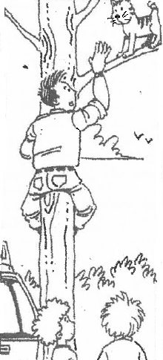
……………………………………………………

………………………………………………………………………………

………………………………………………………………………………

………………………………………………………………………………

………………………………………………………………………………

………………………………………………………………………………

………………………………………………………………………………

………………………………………………………………………………

………………………………………………………………………………

………………………………………………………………………………

………………………………………………………………………………

………………………………………………………………………………………………………………

………………………………………………………………………………………………………………

………………………………………………………………………………………………………………

………………………………………………………………………………………………………………

………………………………………………………………………………………………………………

………………………………………………………………………………………………………………

………………………………………………………………………………………………………………

item 9 | 1 |  | 9 | 0
item 10 | 1 | 3 | 9 | 0
item 11 | 1 | 3 | 9 | 0
item 12 | 1 |  | 9 | 0
item 13 | 1 |  | 9 | 0
item 14 | 1 |  | 9 | 0
item 15 | 1 |  | 9 | 0
item 16 | 1 |  | 9 | 0

MATHEMATIQUES

Exercice 1 : Ecris les nombres en lettres ou en chiffres :

293
3 728
203 672
quatre-vingt-deux
cent-soixante-dix-huit
douze-mille-vingt-sept
Trois-millions-trois
item 1 | 11 | 23 | 99 | 00

Exercice 2 : Range les nombres par ordre croissant :

215 – 852 – 8 – 136 – 5340 – 15

…………… < ………….. < …………… < ………….. < …………… < …..………

item 2 | 11 | 99 | 00

Exercice 3 : Pose et effectue les opérations :

24 + 237 = | 826 – 213 = | 8 6  x 5 | 129 : 3 =
56,34 + 2,7 = | 342 – 36 = | 103 x 47 = | 2045 22

Item 3 | 1 | 9 | 0 | Item 7 | 11 | 99 | 00
Item 4 | 1 | 9 | 0 | Item 8 | 11 | 99 | 00
Item 5 | 1 | 9 | 0 | Item 9 | 11 | 99 | 00
Item 6 | 1 | 9 | 0 | Item 10 | 11 | 99 | 00

Exercice 4 : Résolution de problème

Résous les quatre problèmes suivants :

24 voitures sont déjà garées dans un parking qui contient 30 places de stationnement.
Combien de voitures peuvent encore se garer ?

Utilise ce cadre pour faire tes recherches

item 11 | 11 | 99 | 00
Item 12 | 11 | 99 | 00
Réponse : ………… voitures peuvent encore se garer.

Julie achète 8 boîtes d’œufs. Chaque boîte contient 6 œufs.
Combien d’œufs a-t-elle achetés ?

Utilise ce cadre pour faire tes recherches

item 13 | 11 | 99 | 00
Item 14 | 11 | 99 | 00
Réponse : Julie a acheté ………………œufs.

Pour son goûter d’anniversaire, Julien a 35 invités. Il a installé 5 tables. Combien d’invités peuvent s’installer à chaque table ?

Utilise le cadre pour tes recherches.

Réponse : ……………. invités peuvent s’installer à chaque table.
item 15 | 11 | 99 | 00
Item 16 | 11 | 99 | 00

Ce matin, dans la bibliothèque de la classe, il y avait 63 livres. Le professeur en apporte 25 de plus. Les élèves en empruntent 15. Combien y-a-t-il de livres dans la bibliothèque à la fin de la journée ?

Utilise ce cadre pour faire tes recherches

item 17 | 11 | 99 | 00
Item 18 | 11 | 99 | 00
Réponse : A la fin de la journée, il y a ………… livres dans la bibliothèque.

Exercice 5 : Gestion des données

Lis ce tableau et réponds aux questions.

Le directeur d'une école de cinq classes prépare les commandes de matériel pour la rentrée.

classe | nombre d’élèves | nombre de cahiers à commander | nombre de stylos à commander
CP | 19 | 76 | 57
CE1 | 22 | 88 | 66
CE2 | 23 | 92 | 69
CM1 | 25 | 100 | 75
CM2 | 21 | 84 | 63
Total | 110 | 440 | 330

- Dans quelle classe y a-t-il le plus d'élèves ? ……………………………………..………

- Combien de stylos le directeur doit-il commander pour la classe de CM2 ? …..……….

- Combien de cahiers doit-il commander pour l'ensemble des élèves de l'école ? ……...

item 19 | 11 | 33 | 99 | 00

Exercice 6 : Grandeurs et mesures

Complète les phrases suivantes sur les pointillés, écrivant l’unité de mesure qui convient, parmi celles qui sont proposées ci-dessous :

• km (kilomètre) • cm (centimètre) • mm (millimètre) • kg (kilogramme)
• g (gramme) • min (minute) • h (heure) • L (litre) • cL (centilitre)

Un élève de CM2 pèse 40 ……………………
La récréation dure 10 …………………
La distance entre Paris et Marseille est de 774 …………………
Un arrosoir peut contenir 5 ………………… d’eau.
Pour faire ce gâteau au chocolat, j’ai besoin de 250 …………………… de farine.
Dans une canette de coca-cola, il y a 33 …………………… de soda.
Une ceinture de pantalon mesure 80 …………………
item 20 | 11 | 33 | 99 | 00

Exercice 7 : Géométrie

Utilise ton matériel de géométrie pour effectuer les tracés indiqués.

À l’aide de la règle, trace une droite d. Sur cette droite place 2 points E et F pour que le segment [EF] mesure 10 cm. Place le point M au milieu du segment [EF].

item 21 | 11 | 33 | 99 | 00

Monsieur Petit (fiche de recueil pour l'élève) 1minute
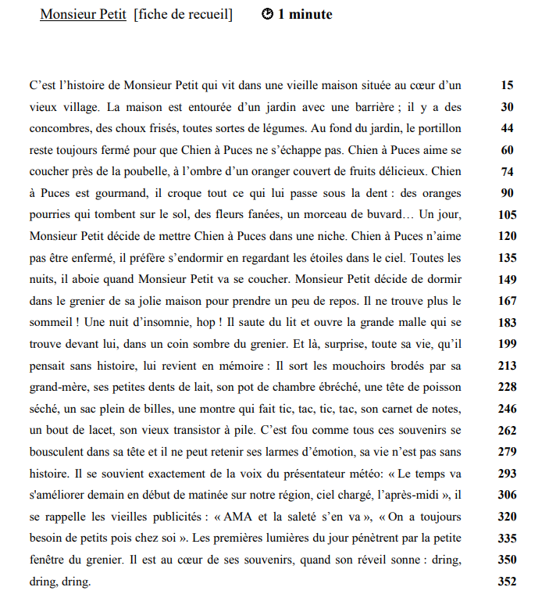

Mots | Correspondances phonie / graphie | Mots correctement orthographiés | Accords grammaticaux | Présence de la majuscule
Léo
et
Manon
se
promènent
dans
forêt
Ils
aperçoivent
trois
magnifiques
biches
qui
traversent
sentier
et
des
lapins
regagnent
leur (s)
terrier (s)
Quelques
gouttes
pluie
commencent
à
tomber
les
enfants
décident
rentrer
score | /31 | /31 | /20 | /4

Monsieur Petit (fiche de recueil pour l'évaluateur) 1minute

Nombre de mots lus en 1 minute : ………
Nombre d’erreurs : ………
MCLM : ……….

(Mots Correctement Lus par Minute) : (nombre de mots lus en 1 minute) – (nombre d’erreurs)

